EXCELENTÍSSIMO SENHOR PRESIDENTE DA CÂMARA MUNICIPAL DE SUMARÉ,

Indico ao Excelentíssimo Senhor Prefeito Municipal, junto ao departamento competente, que seja incluído no cronograma de Operação Tapa Buraco na Rua João Antônio Soares, 592-716 - Jardim Bom Retiro (Nova Veneza), Sumaré - SP, 13181-662, próximo à Escola Municipal Analia Oliveira Nascimento. Ocorrem crateras de grande dimensão no asfalto, o que tem causado transtornos aos munícipes e motoristas que trafegam pela região.
Ressaltamos que os buracos existentes comprometem a segurança dos pedestres e condutores, podendo ocasionar acidentes e danos aos veículos. Diante disso, solicitamos a atenção e prioridade da Secretaria para a execução desse serviço.
Agradeço desde já a atenção e aguardo um posicionamento quanto à viabilidade e previsão para a realização do serviço.

Sumaré, 10 de março de 2025.
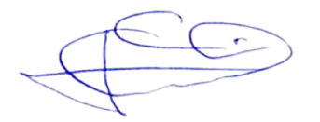

Geraldo Medeiros da Silva
(Geraldo Medeiros)
Vereador

